МУ «ОДО Грозненского муниципального района»
Муниципальное бюджетное дошкольное образовательное учреждение
«ДЕТСКИЙ САД №3 «НАНА» СТ. ПЕРВОМАЙСКАЯ
ГРОЗНЕНСКОГО МУНИЦИПАЛЬНОГО РАЙОНА»
(МБДОУ «Детский сад №3 «Нана» ст. Первомайская»)

МУ «Соьлжа-ГIалин муниципальни кIоштан ШДО»
Муниципальни бюджетни школазхойн дешаран учреждени
«СОЬЛЖА-ГIАЛИН МУНИЦИПАЛЬНИ КIОШТАН
ПЕРВОМАЙСКЕРА СТАНИЦАН БЕРИЙН БЕШ №3 «НАНА»
(МБШДУ «Первомайскера станицан берийн беш №3 «Нана»)

Анализ
работы за летний оздоровительный период
2022 года

Летняя – оздоровительная работа была организована по утвержденному плану на летний оздоровительный период 2022 года и нацелена на обеспечение охраны жизни и здоровья воспитанников в летний период с учётом их индивидуальных особенностей, удовлетворение потребностей растущего организма в летнем отдыхе, творческой деятельности и движении.
Основные задачами работы на летний- оздоровительный период являлись:
- создание условий, обеспечивающие охрану жизни и здоровья детей, предупреждение заболеваемости и травматизма.
- реализация системы мероприятий, направленную на оздоровление и физическое развитие детей, их нравственное воспитание, развитие любознательности и познавательной активизации, экологической культуры, формирование культурно-гигиенических и трудовых навыков.
- осуществление педагогического и социального и санитарного просвещения родителей по вопросам воспитания и оздоровления детей в летний период.
- повышение профессионального мастерства педагогов, интеграция всех специалистов в рамках единого образовательного пространства.
- обеспечение соблюдения и выполнение санитарно-эпидемиологических требований в условиях распространения новой коронавирусной инфекции
- обеспечение воспитательно-образовательного процесса соответствующими материалами и оборудованием.
Задачи работы с педагогами:
- повышение компетентности педагогов в вопросах организации летней оздоровительной работы.
- обеспечение методического сопровождения для планирования и организации летнего отдыха.
Задачи работы с родителями:
- повышение компетентности родителей в вопросах организации летнего отдыха детей.
- привлечение семей к участию в воспитательном процессе на основе педагогики сотрудничества.
- осуществление педагогического и санитарного просвещения родителей по вопросам воспитания и оздоровления детей в летний период.
В летний период максимально увеличено время пребывания дошкольников на свежем воздухе, утренний прием, зарядка, организованные формы работы.
Большое значение педагогический коллектив уделяет организации и проведению спортивных и подвижных игр, спортивным праздникам, экскурсиям на свежем воздухе. Летний период – благодарное время для организации закаливающих процедур. Природные факторы (солнце, воздух и воду) используем дифференцированно в зависимости от возраста детей, состояния их здоровья, с учетом подготовленности педагогического персонала и материально-технической базой ДОУ.
Организация оздоровительной работы в нашем ДОУ началась с издания приказа, проведения инструктажей, общего собрания, ознакомление с нормативно-правовыми документами и методическим обеспечением.
С 1 июня детский сад перешёл на летний режим работы по разработанному плану. Заведующий ДОУ и медицинская сестра организовали сбалансированное питание детей с максимально допустимым включением в рацион овощей и фруктов, а также был усилен контроль за выполнением санитарно-гигиенических норм, проведением прогулок, физкультурных занятий и зарядок на свежем воздухе.
До начала летнего оздоровительного периода в ДОУ подготовлены игровые площадки, педагогами групп оформлены беседки, разбиты клумбы. На каждом участке имеется разнообразный материал для игр детей: песочные наборы, формочки, ведра, материал для развития движений, самостоятельной двигательной активности, для сюжетно – ролевых игр, исследовательских и экспериментальных игр. В каждой группе имелись атрибуты для игр с водой, оборудованы беседки для организованной и свободной деятельности детей: скамейки, стулья. Продуман выносной материал: машины, куклы, рули, кубики, бросовый материал для использования в строительных играх, материал для спортивных игр, для изодеятельности: бумага, материал для лепки и рисования.
С целью предупреждения травматизма, с педагогами были проведены инструктажи:
- по профилактике детского травматизма;
- охране жизни и здоровья детей в ЛОП;
- проведению турпоходов и экскурсий за пределы детского сада;
- по оказанию первой медицинской помощи.
С целью предупреждения травматизма, с детьми были проведены инструктажи:
- по предупреждению травматизма;
- соблюдение правил поведения во время выхода за территорию детского сада;
- соблюдению правил поведения на природе.
Оформлялся «Уголок для родителей» в группах:
режим дня, расписание ООД на лето, рекомендации о соблюдение и выполнение санитарно- эпидемиологических требований в условиях распространения новой коронавирусной инфекции (covid-19), рекомендации по ПДД, ОБЖ.
В уголок здоровья выставлялась информация: «Питание летом», «О предупреждении острых желудочно-кишечных
инфекций», «Ядовитые растения», «Солнечный удар», «Если ребенка ужалила пчела». Оформлялись папки-передвижки по темам: «Безопасность ребенка летом», «Игры и упражнения для занятий с детьми на воздухе», «Болезни грязных рук», «Первая помощь при укусах насекомых».
Также были проведены стендовые консультации для родителей: «Организация питания ребенка в летнее время», «Игры с детьми на воздухе в летнее время», «Адаптация ребенка в детском саду».
С целью оказания методической помощи педагогам по вопросу организации летне-оздоровительной работы с детьми, старший воспитатель провела консультации для воспитателей: «Организация закаливающих процедур», «Организация досуга детей летом», «Организация работы с детьми по безопасности дорожного движения», «Особенности адаптационного периода» (с воспитателями группы раннего возраста). В помощь воспитателям в методическом кабинете выставлялась методическая литература, наглядный материал. В дошкольном учреждении был составлен режим дня, модель образовательной деятельности по художественно-эстетическому и физическому развитию на летний период.
Согласно плану на летний оздоровительный период, в детском саду проводились мероприятия, направленные на оздоровление и физическое развитие детей, нравственное воспитание, развитие любознательности и познавательной активности, формирование культурно-гигиенических и трудовых навыков. В детском саду проводились следующие закаливающие процедуры: прием детей на свежем воздухе, принятие солнечных и воздушных ванн, гимнастика после сна, обязательная прогулка два раза в день, сквозное проветривание в отсутствие детей, дневной сон в спальне с открытым окном, умывание водой комнатной температуры лица и рук до локтей, местное гигиеническое обливание ног водой комнатной температуры, игры с водой на свежем воздухе, хождение по мокрым дорожкам, твердому грунту, массажным коврикам.
В летний оздоровительный период педагоги формировали у детей навыки безопасного поведения через ознакомления с правилами дорожного движения.
В группах с детьми были проведены беседы: «Правила дорожные-правила надежные», познавательные, подвижные и ролевые игры.
В течение всего лета воспитатели провели конкурс рисунков на асфальте «Здравствуй лето!», конкурс детских построек из песка «Песочные фантазии», провели выставки детских рисунков «Поспешим на помощь краскам – нарисуем дружно сказку!», фотовыставка «Вот как мы провели лето!». Праздники и развлечения: праздник «Дадим шар земной детям», спортивный праздник «Наша Родина Россия», «Солнце, воздух и вода – наши лучшие друзья», развлечение по ПДД «Юный пассажир - юный пешеход», мероприятия, посвященные 71 годовщине со дня рождения первого Президента Чеченской Республики Героя России А. Х. Кадырова, спортивный праздник «До свидания, лето!».
План работы с детьми был представлен тематическими неделями, что разнообразило пребывание детей в ДОУ, вызвало интерес, доставило особую радость, тематические недели были насыщены познавательными, дидактическими, подвижными, сюжетно-ролевыми играми.
Летом было отведено поисково-исследовательской деятельности детей. Ребята учились задавать вопросы («Что тонет в воде – дерево, камень или песок», «Из какого песка можно построить дом, какой песок легче – мокрый или сухой», «В какие игры можно играть в мяч»), учились проводить опыты, находить ответы на вопросы. Даная форма работы позволила сформировать у детей отчётливые знания, умения и навыки об окружающем мире.
Педагоги для детей создали такую психологическую атмосферу, в которой каждый ребёнок чувствовал себя свободно, естественно, радостно и непринуждённо. Каждый день был насыщен двигательной деятельностью на открытом воздухе, что способствовало реализации оздоровительных, образовательных и воспитательных задач.
Ежедневно проводились наблюдения за объектами природы, изменениями, которые происходят под воздействием различных факторов.
Старший воспитатель и медицинская сестра осуществляли контроль за выполнением инструктажа по охране жизни и здоровья детей, выполнении оздоровительно – закаливающих процедур, использовании активных средств физического воспитания, организации познавательной деятельности детей, санитарного состояния ДОУ, организации питания, для питья использовали воду в кулерах.
В течение летнего периода кишечных заболеваний и травматизма не зарегистрировано. Проанализировав работу ДОУ за летний оздоровительный период 2022 года были определены задачи на летний период 2023 года:
- Создать условия обеспечения охраны жизни и здоровья детей предупреждение заболеваемости и травматизма.
- Реализовать систему мероприятий, направленную на оздоровление и физическое развитие детей, их нравственному воспитанию развитию любознательности и познавательной активности, формированию культурно-гигиенических и трудовых навыков.
- Повышение профессионального мастерства педагогов и сотрудников, осуществление педагогического и санитарного просвещения родителей по вопросам организации летней оздоровительной работы.
(Фотоотчет прилагается)

Подготовила старший воспитатель М.Э. Редиева

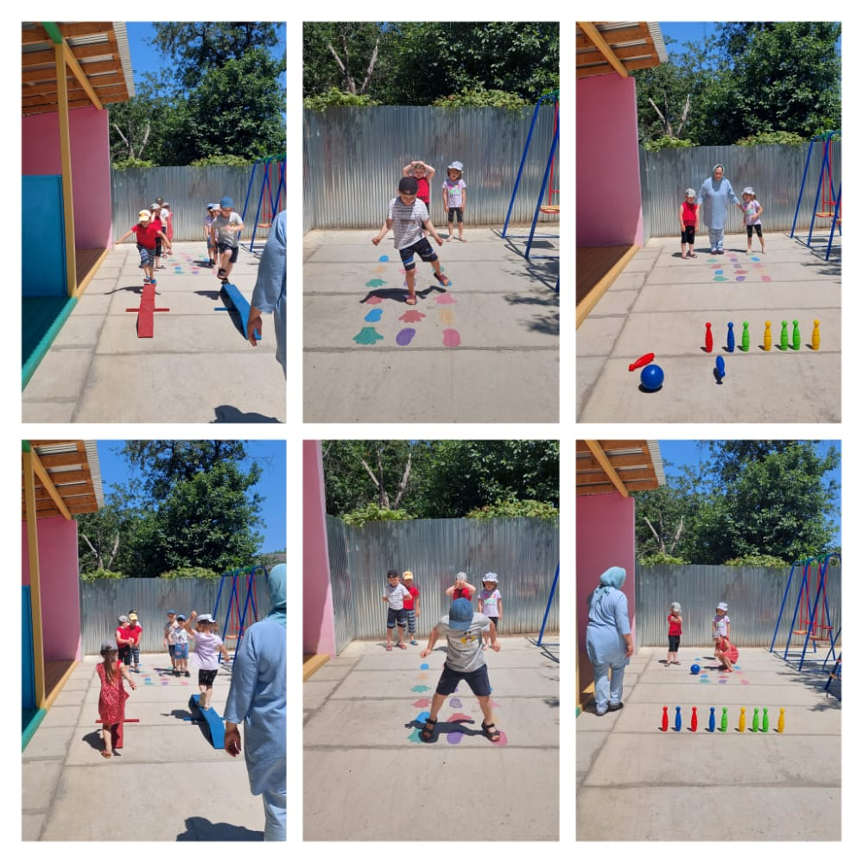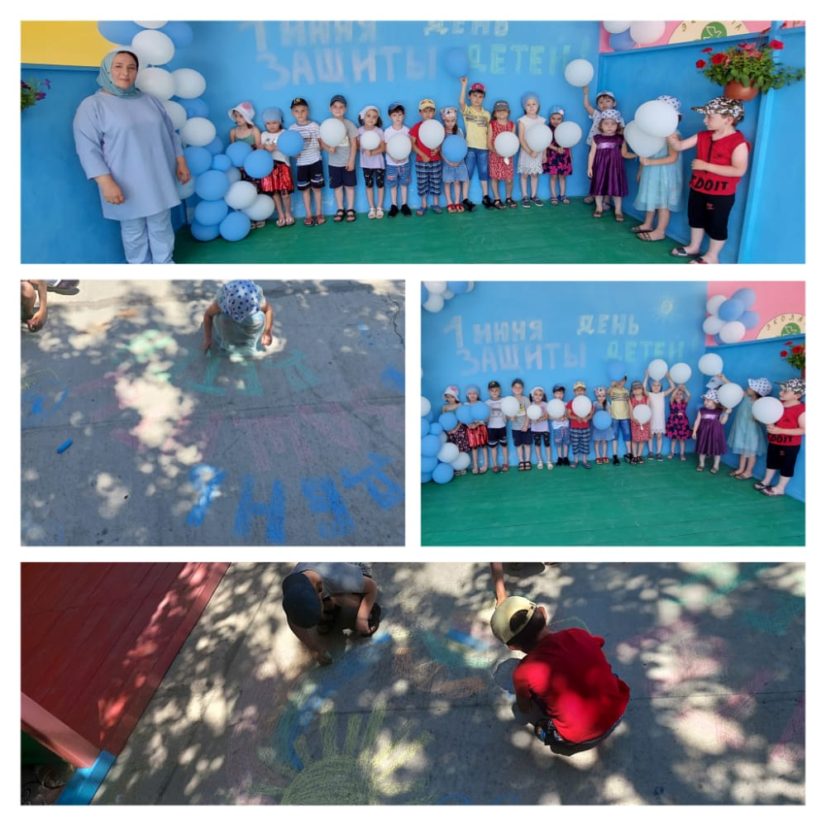

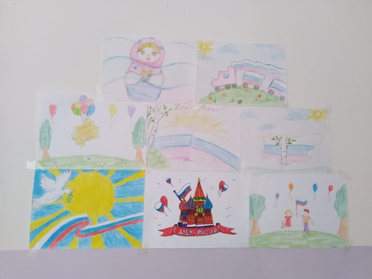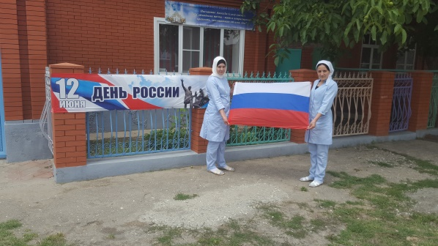
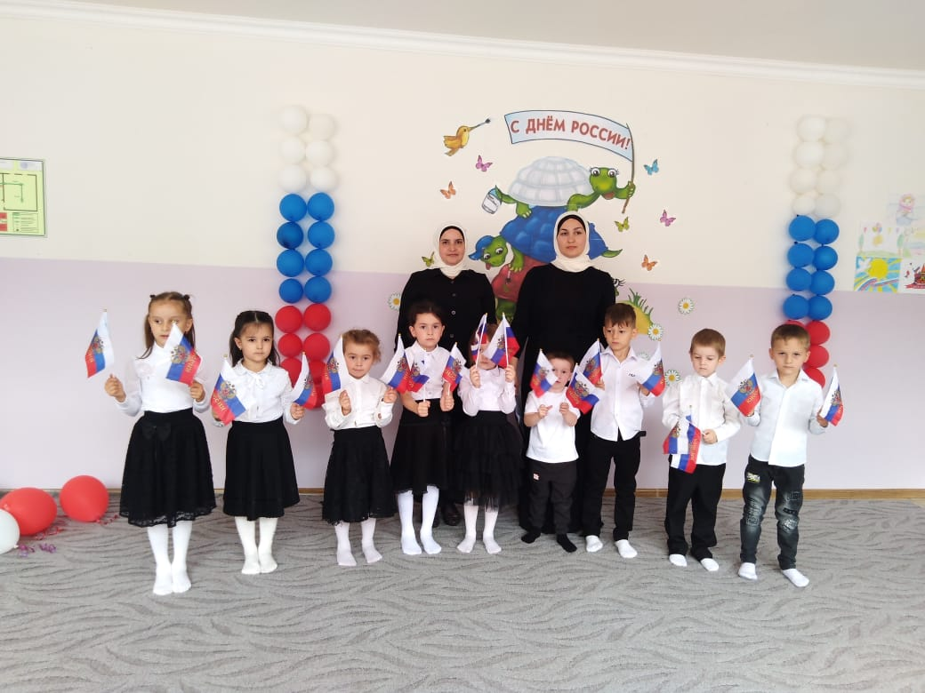

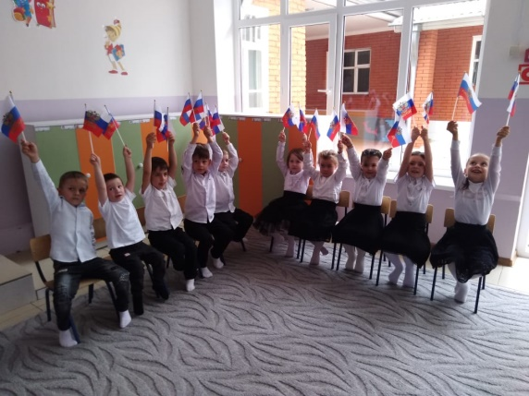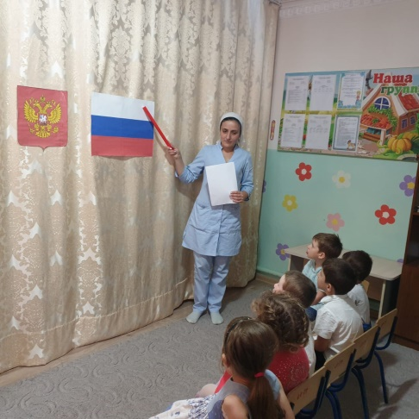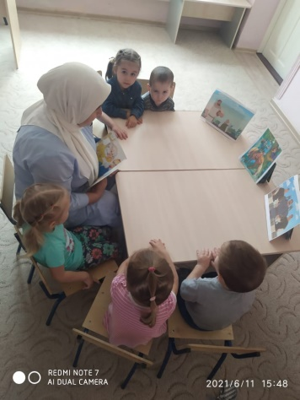
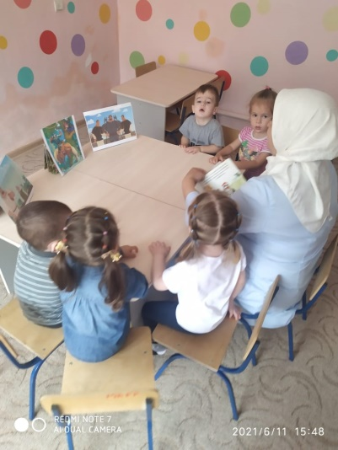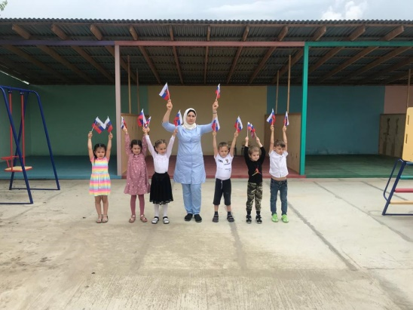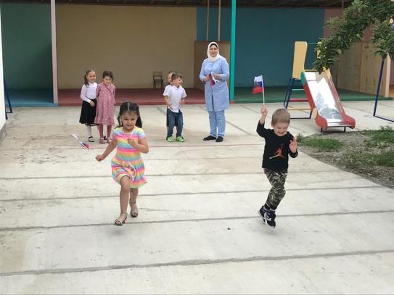

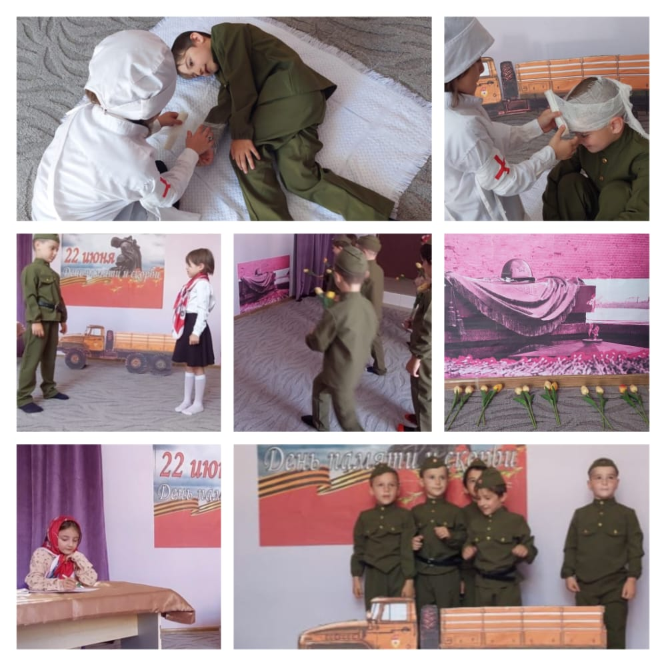

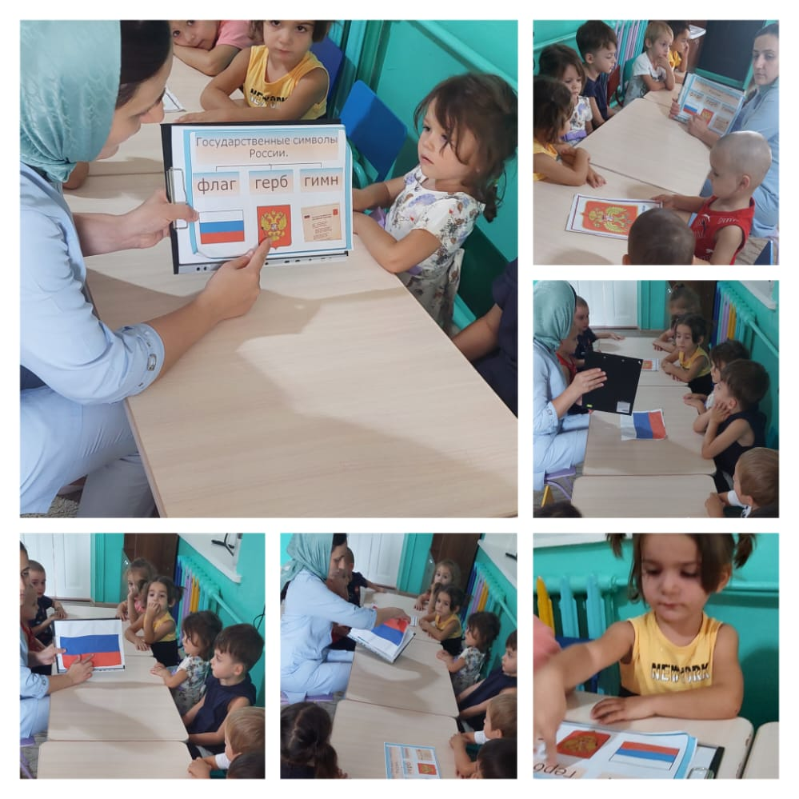
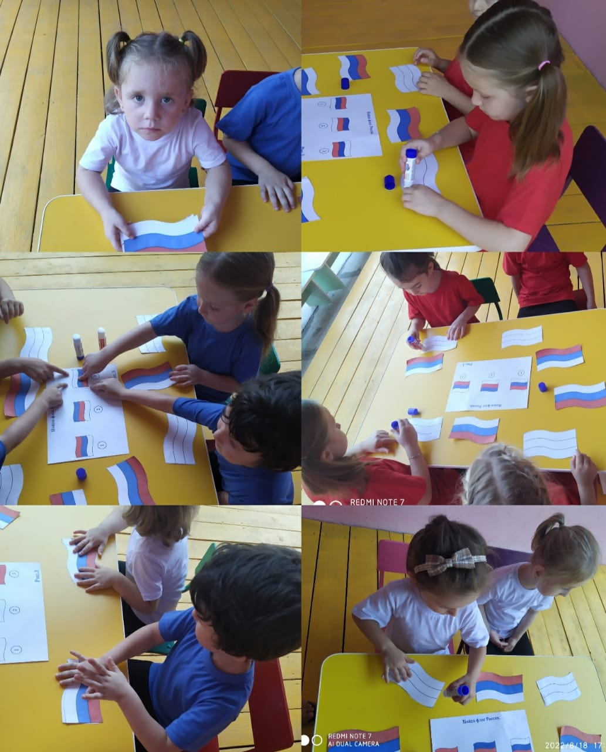
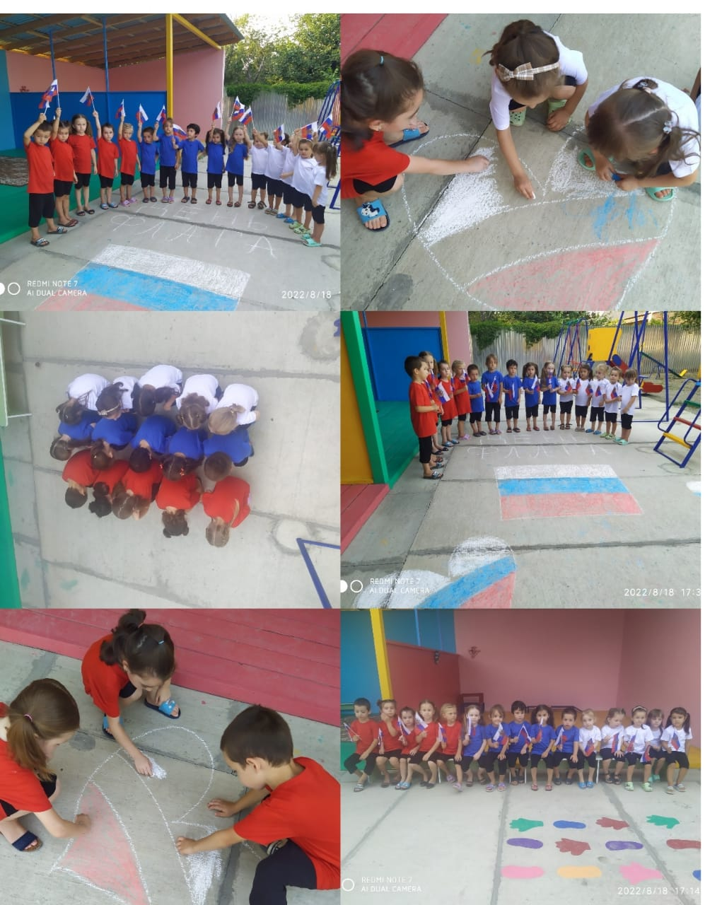

воспитатель М.Э. Редиева
